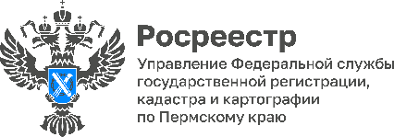

В 2023 году в Прикамье выявлено более 500 гектаров земель, используемых с нарушениями

В 2023 году специалисты Управления Росреестра по Пермскому краю методом дистанционного пространственного анализа обследовали почти 90 тысяч гектаров земли. Материалы космических съемок высокого разрешения стали одним из наиболее оперативных, надежных и эффективных источников информации для мониторинга использования земель.

В результате мониторинга выявлено около 853 гектаров земель, которые не используются для жилищного строительства, садоводства, огородничества. Более 460 гектаров используются владельцами не в соответствии с установленным видом разрешенного использования. Без каких-либо правоустанавливающих документов используется более 70 гектаров земель.

По выявленным нарушениям землепользователям направлено более 4000 предостережений о необходимости соблюдения земельного законодательства. Однако в настоящее время устранена только десятая часть нарушений.

Управление Росреестра по Пермскому краю обращает внимание владельцев земельных участков на то, что в предостережении содержится вся необходимая информация о нарушении и способах его устранения. Землепользователь имеет возможность самостоятельно и своевременно устранить нарушения и исключить возможное привлечение к административной ответственности в виде штрафа.

В 2024 году с учетом моратория на плановые проверки инспекторы регионального Росреестра будут проводить мониторинг соблюдения земельного законодательства без взаимодействия с землепользователями. Внеплановые контрольные мероприятия будут проводиться только по согласованию с органами прокуратуры.

Жители Прикамья могут самостоятельно проверить правильность использования земельного участка. Управление Росреестра по Пермскому краю разработало интерактивный сервис «Добросовестный землепользователь» для проведения самостоятельной проверки соблюдения требований законодательства при использовании земельных участков. Чек-лист размещен по ссылке https://zpol.permkrai.ru и представляет собой анкету, состоящую из ряда вопросов.
Вопросы сопровождаются пояснениями, рекомендациями по использованию земельных участков, разъяснениями последствий недобросовестного использования, а также информацией о возможных рисках и земельных спорах.
Любой землепользователь, гражданин или организация может пройти анкетирование, самостоятельно определить, все ли в порядке с документами на участок, с границами участка, получить информацию о том, как предотвратить негативные последствия выявленных нарушений, исключить возможный захват земельного участка, земельные споры, судебные издержки.
Анкетирование анонимное, при этом землепользователь может указать свой контактный телефон или адрес электронной почты для обратной связи и дополнительного консультирования инспекторами регионального Управления Росрестра.

Об Управлении Росреестра по Пермскому краю
Управление Федеральной службы государственной регистрации, кадастра и картографии (Росреестр) по Пермскому краю осуществляет функции по государственному кадастровому учету и государственной регистрации прав на недвижимое имущество и сделок с ним, государственного мониторинга земель, государственному надзору в области геодезии, картографии и земельному надзору, надзору за деятельностью саморегулируемых организаций кадастровых инженеров и арбитражных управляющих. Руководитель Управления Росреестра по Пермскому краю – Лариса Аржевитина.
Контакты для СМИ
Пресс-служба Управления Федеральной службы
государственной регистрации, кадастра и картографии (Росреестр) по Пермскому краю

+7 (342) 205-95-58 (доб. 3214, 3216, 3219)
614990, г. Пермь, ул. Ленина, д. 66/2
press@r59.rosreestr.ru
http://rosreestr.gov.ru/

ВКонтакте:  https://vk.com/rosreestr_59 | Телеграм:  https://t.me/rosreestr_59
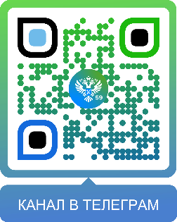
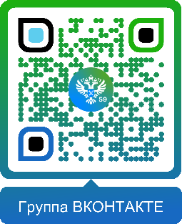

Одноклассники:  https://ok.ru/rosreestr59 | Рутуб:  https://rutube.ru/channel/30420290
